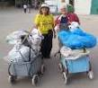
דף 278
מהאשפח של עדה ונורית
אוגוסט 2014
נשפך מן הפח – "היין הוא החלק הרוחני של הארוחה" "היין כמוהו כמים מלאי שמש"
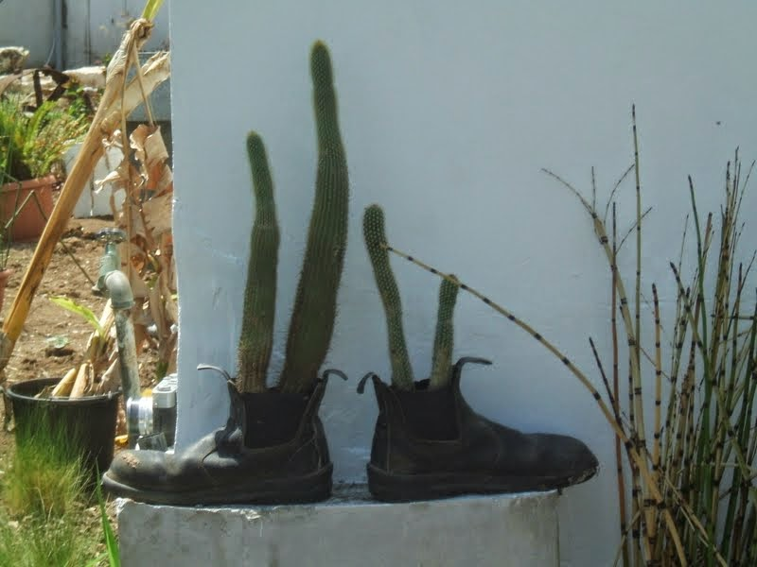
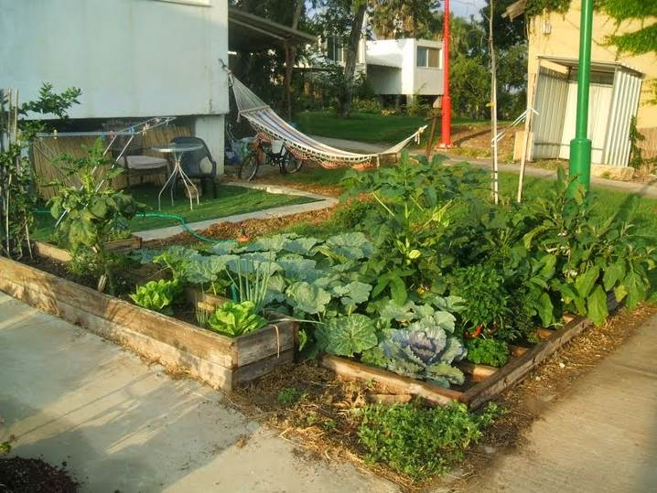
עולה על גדותיו- ראוי לציון – הגינה של ליאור קינסט בתוך פארק זהבי והעציצים של דינה ונועם

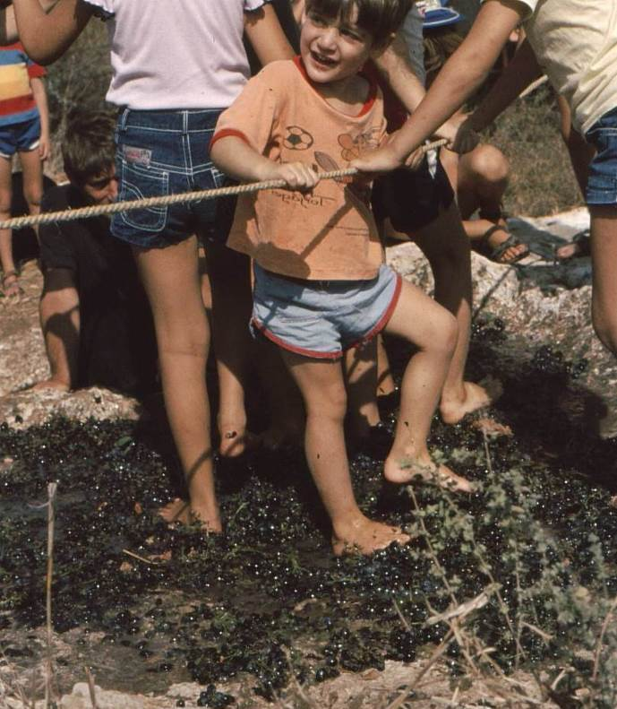
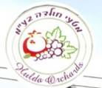
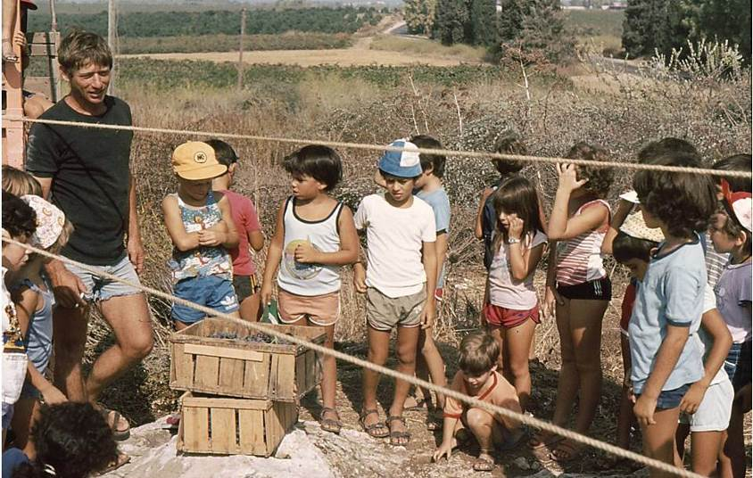

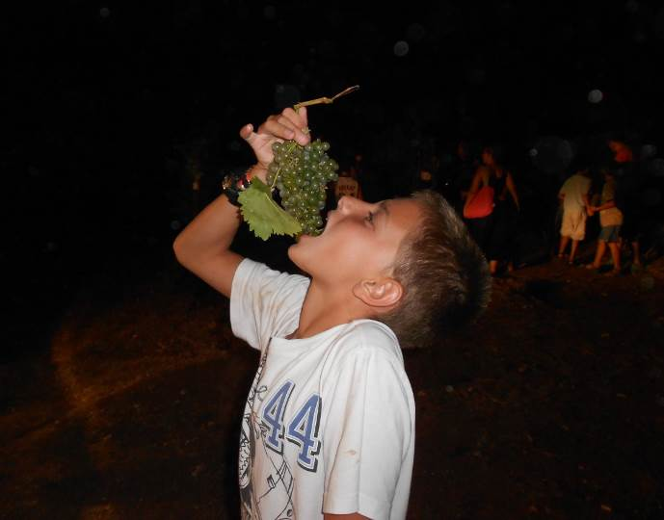
יובל אנוקוב
בשבוע הבא מתחיל הבציר
וזה הזכיר לנו שבימים עברו ילדי בית הספר
דרכו ענבים בגת העתיקה מול יער חולדה
כאן בתמונה בניצוחו של דוד קינסט, למעלה,
ושי קינסט עזר גם הוא, משמאל, השנה 1982
שיהיה שבוע שקט קריר ובטוח
עדה ונורית פ.

